软件概要设计书（云平台）
版本V0.1

文件编号： | ICVP.QS.0001 | 生效日期： | 2020-08-17
编 制： |  | 会 签：
审 核： |  | 批 准：

修改记录

序号 | 版次号 | 修改条款及内容 | 修改人 | 页码 | 修改日期
1 | V0.1 | CPSP-ENGINE设计初稿 | 刘毅伟 | 1 | 20200817
2 | V0.2 | CPSP-ENGINE修订补充 | 刘毅伟 | 1 | 20200831

目 录
1文档介绍 4
1.1 文档目的 4
1.2 读者对象 5
1.3 背景概述 5
1.4 文档范围 5
1.5 术语与解释 5
2 系统设计 6
2.1 系统架构 6
2.1.1 逻辑架构图 6
2.1.2 容量设计 7
2.2 部署架构 7
2.3 运维架构 7
3 功能模块设计 7
3.1 功能模块图 7
3.2 CPSP-ENGINE核心组件图 8
3.3 CPSP-ENGINE核心类图 9
3.4 功能模块说明 10
3.4.1 CPSP引擎模块 10
3.4.1.1 CPSP服务代理（CPSP Proxy） 11
3.4.1.2 CPSP 路由规则引擎 (Rule Engine) 11
3.4.1.3 CPSP路由适配器（CPSP Adapter） 12
3.4.2 CPSP基础服务模块 14
3.4.2.1 配置服务 14
4 工程规划 14

1文档介绍

文档目的
本文档是对MS-CPSP-ENGINE项目做的框架设计，主要包含技术架构、设计思路、及应用场景。本阶段，文档主要用于指导项目计划制定、系统/模块的开发、数据设计、测试方案、运维方案等。

读者对象
研发相关人员\评审相关人员\高层领导及公司规定的其他有阅读权限人员。

背景概述
CPSP业务，对于同一个业务，CPSP平台可能接入多个服务提供商， 不同的服务渠道的稳定性、可用性、性能指标各异。因此构建CPSP自动引擎框架， 可以有效屏蔽无法连接、不稳定、性能低的服务渠道，提升了CPSP服务可用性、可靠性、性能， 提升了产品QoS, 从而确保良好的产品体验。

文档范围
本文档适用于CPSP引擎框架的设计和开发， 以及CPSP业务工程对于引擎框架的使用。

CPSP平台功能指标
序号 | 功能描述
1 | 接口统一缓存策略控制机制
2 | 接口统一本地数据持久化策略控制机制（后续的文件类）
3 | 接口统一重试策略控制机制
4 | 服务提供商接口故障记录及Qos评分
5 | 服务提供商故障自动转移切换

术语与解释
缩写、术语 | 解 释
MS-CPSP-ENGINE | CPSP业务引擎系统
MS-CPSP-SERVICE | CPSP 配置和基础服务
CP | Content Provider 内容提供商
SP | Service Provider 服务提供商
QoS | Qulatiy of Service 服务质量
第三方提供商接口 | 服务提供商平台提供的服务开放接口， 如天气、违章开放接口
CPSP服务通道 | CPSP对提供商服务开放接口的封装
CPSP服务渠道 | CPSP对服务通道的业务封装， 包含了通道成本等相关信息

系统设计

系统架构

逻辑架构图
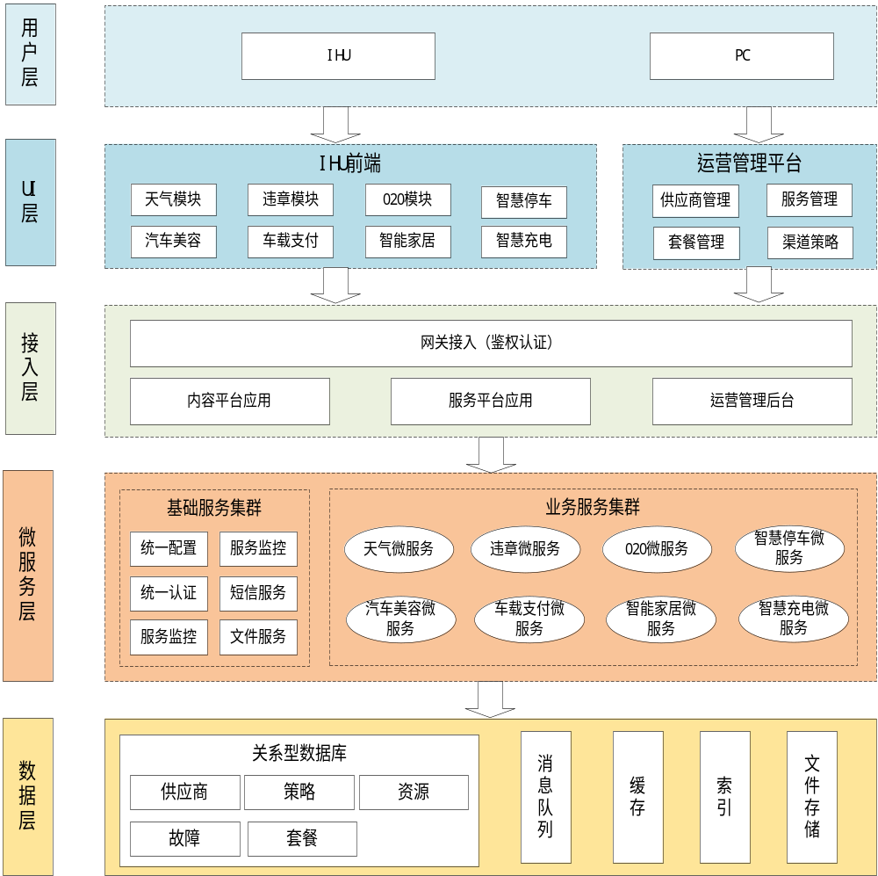

功能模块设计

功能模块图
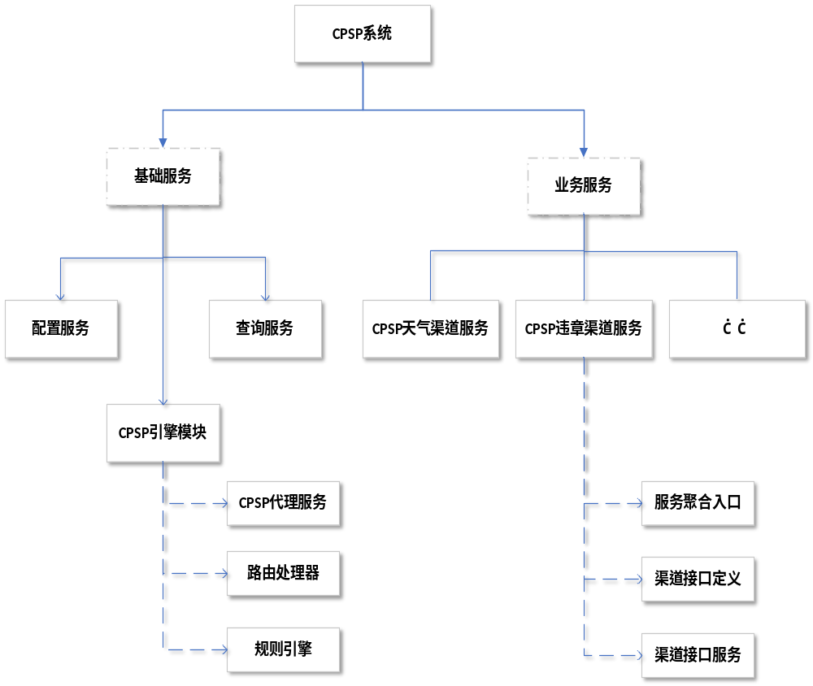

CPSP-ENGINE核心组件图
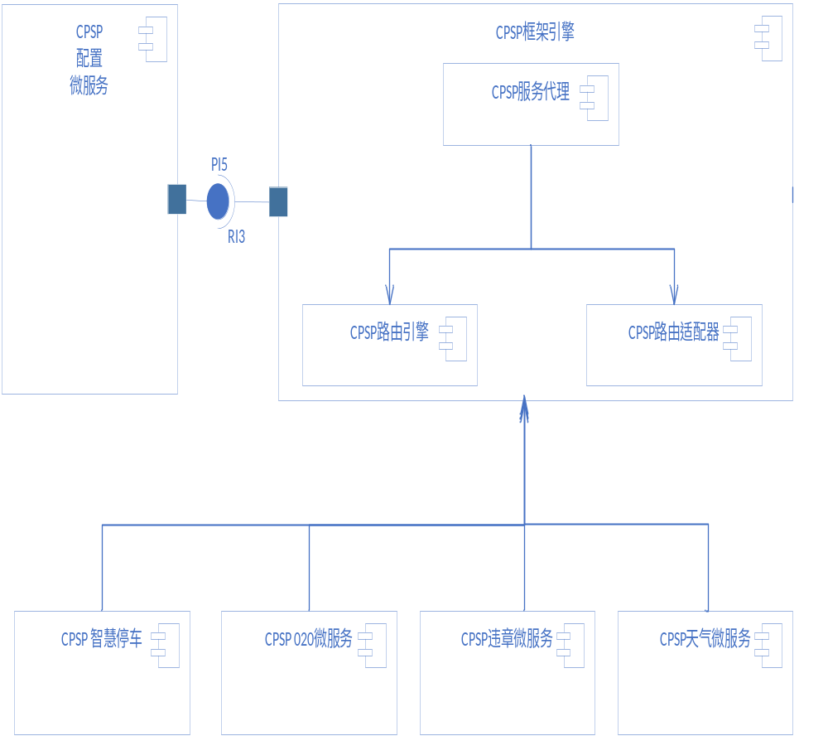

CPSP-ENGINE核心类图
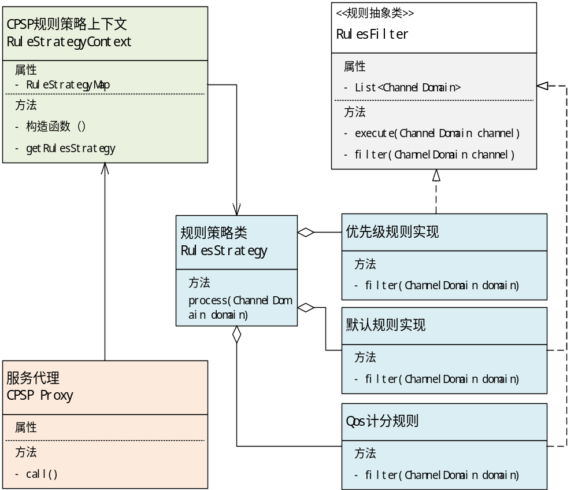
    - 路由计算引擎模块
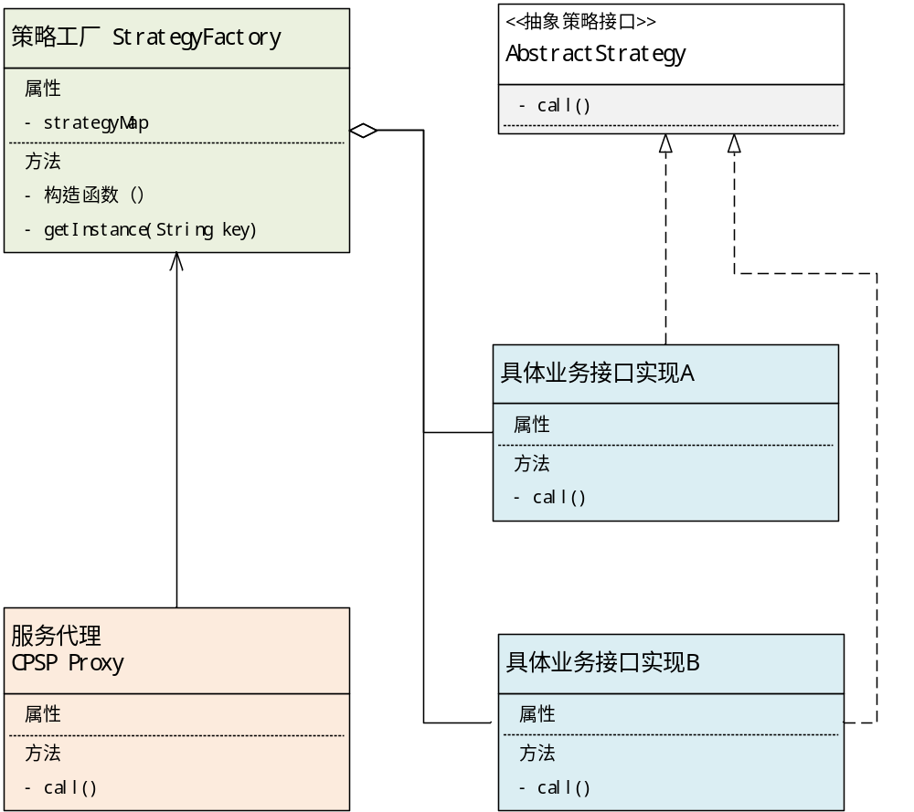
    - 路由适配器

功能模块说明

CPSP引擎模块
CPSP框架引擎模块与具体业务服务模块剥离， 具有架构中立业务无关性。支持同一类业务多提供商渠道的水平扩展， 满足开闭原则； 实现规则引擎的动态路由选择切换， 从而满足渠道聚合下的服务稳定性；具备重试和缓存策略控制。

CPSP服务代理（CPSP Proxy）
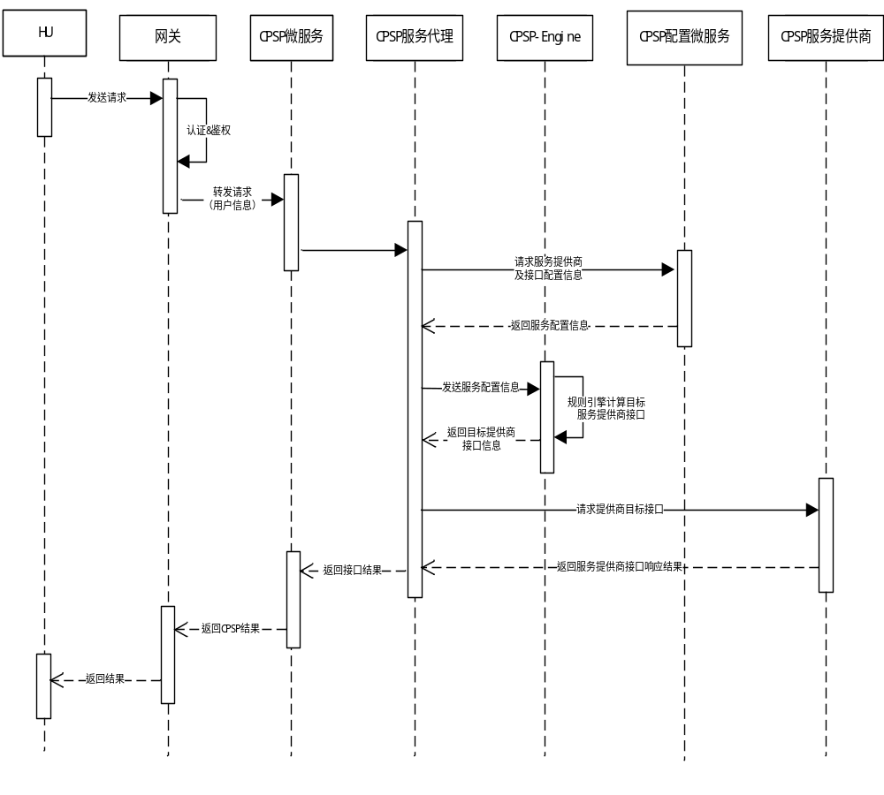 3.4.1.1 模块时序图
CPSP 服务代理实现：
- 车端HU请求CPSP微服务；
- CPSP微服务， 调用CPSP服务代理；
- CPSP服务代理调用配置微服务， 获取服务访问配置策略、服务提供商渠道配置：
3.1 根据服务访问策略， 若缓存优先， 则优先从缓存中读取服务数据，返回结果；
3.2 若缓存读取不到，根据策略配置， 若读取持久化数据和文件（mongodb）成功，返回结果；
- CPSP服务代理将提供商渠道策略配置，传入CPSP框架引擎，得出服务提供商服务接口；
- CPSP服务代理调用目标服务提供商接口。
5.1 若调用成功，根据策略配置进行接口数据缓存， 返回结果 ；
5.2 若调用失败，根据渠道访问策略配置进行重试；
5.3 若重试仍然失败， 根据渠道策略，由规则引擎得出下一优先级提供商接口进行重试（服务故障转移切换）；
- CPSP服务代理记录接口故障信息， 更新提供商故障统计和Qos计分，记录提供商访问记录、接口日志访问记录；
- CPSP微服务将结果通过网关，返回到车端HU；
- HU显示给用户内容， 操作请求结果。

CPSP 路由规则引擎 (Rule Engine)
同一业务择优选择服务提供商接口：
- 默认渠道规则 DefaultChannelRuleService
根据服务提供商配置是否默认提供商， 选择目标提供商接口

- 优先级规则 PriorityChannelRuleService
1）根据服务提供商配置的优先级， 进行目标提供商接口调用；
2）若提供商A接口调用失败， 则选取下一优先级提供商接口进行调用；（故障动态转移）
服务提供商 | 是否禁用 | 是否默认 | 优先级 | Qos评分
- Qos评分规则 QosChannelRuleService
- 每个评分周期初始化服务提供商Qos分数， 如100分 。
- 每个周期内， 根据服务提供商接口故障次数进行减分， 优先选Qos分数高的提供商进行接口调用。计算规则：
服务提供商接口 | 3日故障数 | 7日故障数 | 14日故障数 | 是否重要接口 | Qos评分
系数因子 | 0.5 | 0.3 | 0.2 | 1
 |  |  |  | 0.5

提供商单个接口qos计分规则
tb_cpsp_service_provider_api_qos
qos_rate = (malfunction_last_day3 * 0.5 + malfunction_last_day7 * 0.3 + malfunction_last_day14 * 0.2)

提供商综合qos计分规则
tb_cpsp_service_provider#qos_rate = sum(tb_cpsp_service_provider_api_qos.# qos_rate_byfactor)

同一业务合并服务提供商接口：
当同一业务， 支持组合多个供应商接口服务完整CPSP服务；如天气服务提供商， A提供天气的部分接口， B提供天气的另一部分接口， 在以上的优先级规则A接口部分选不到B部分， B接口部分选不到A部分，A+B的接口能够覆盖天气服务所有的接口。

CPSP路由适配器（CPSP Adapter）
由路由规则引擎计算得到路由适配器后， 路由适配器调用目标服务提供商接口， 并返回给CPSP服务代理。
CPSP路由适配器实现原理如下：
- 定义抽象策略接口AbstractStrategy, 定义策略调用方法call；
- 自定义注解ThirdPartySvcAnno，在CPSP业务微服务的各个提供商的服务实现类添加该注解， 并设置注解对应的提供商名称编码（provider）、服务名称编码（service）；
- 通过策略工厂StrategyFactory, 将实现抽象策略接口所有实现类实例加载到ConcurrentHashMap；
- 在CPSP服务代理中， 通过CPSP规则引擎得到的路由适配器KEY， 获取策略工厂Map中对应的服务提供商接口服务。
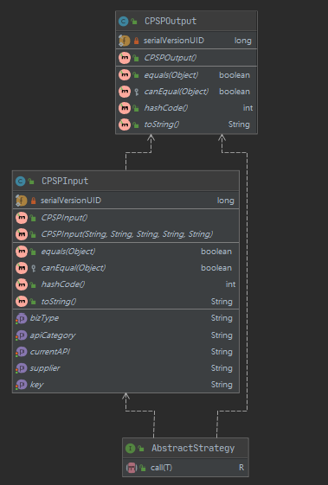
        - 抽象策略定义
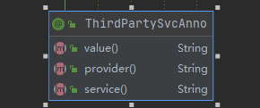
        - 自定义注解
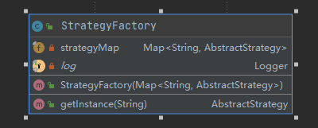
        - 策略工厂
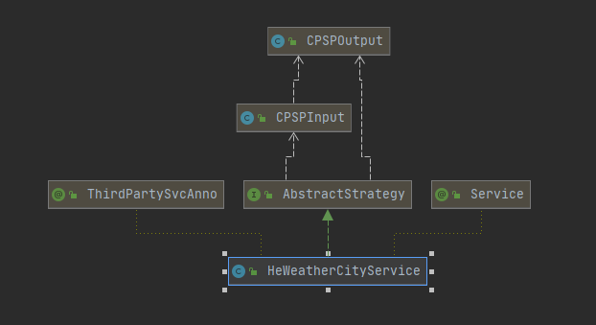
        - CPSP业务服务实现类

CPSP基础服务模块

配置服务
提供CPSP引擎查询服务提供商、渠道、策略配置信息查询；

工程规划
ms-cpsp-base-servicie 基础配置和业务服务微服务工程
ms-cpsp-engine CPSP引擎框架工程

ms-cpsp-weather CPSP天气微服务工程
ms-cpsp-vehviolation CPSP违章微服务工程
ms-cpsp-xxx CPSP 新业务微服务工程
ms-cpsp-monitor CPSP监控微服务工程
ms-cpsp-mgt-web CPSP运营管理后台微服务工程

ms-cpsp-weather CPSP天气微服务工程
ms-cpsp-weather-service 服务接入层、CPSP业务服务提供层
ms-cpsp-weather-provider-he 和风天气提供商接口接入实现层
ms-cpsp-weather-provider-moji 和风天气提供商接口接入实现层

